- 請寫出同學的姓名(完整全名)，並寫出其擔任幹部(填英文代碼)。 【每格2分，共56分】
A.衛生 | B.輔導 | C.總務 | D.學藝 | E.體育
F.保健 | G.班長 | H.聯絡長 | I.試務 | J.資訊
K.風紀 | L.服務 | M.副衛生 | N.副班長

佳賢 | 冠穎 | 雅婕 | 玟純 | 若儀
星稜 | 信熹 | 志騏 | 恩瑞
冠綸 | 峰誼 | 柏霖

 |  | 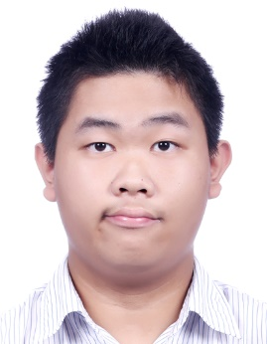 | 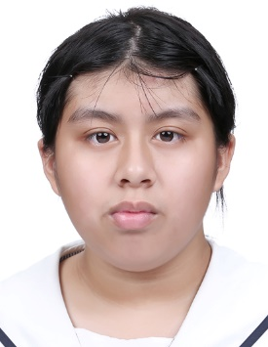 | 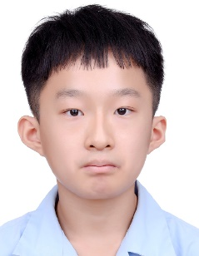 |  | 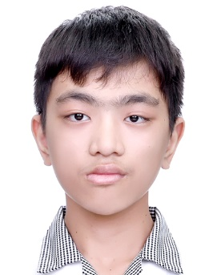
姓名
擔任
股長
 | 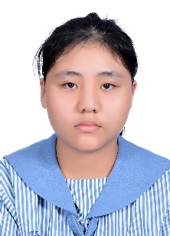 | 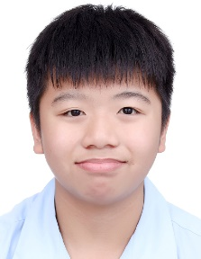 |  | 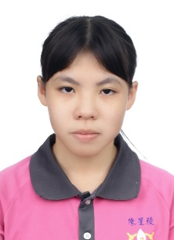 | 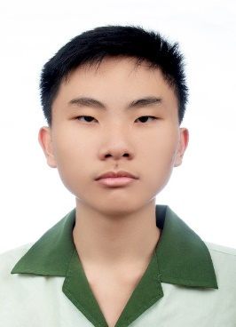 | 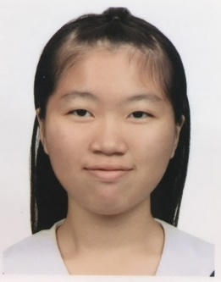
姓名
擔任
股長
 |  | 
姓名
擔任
股長
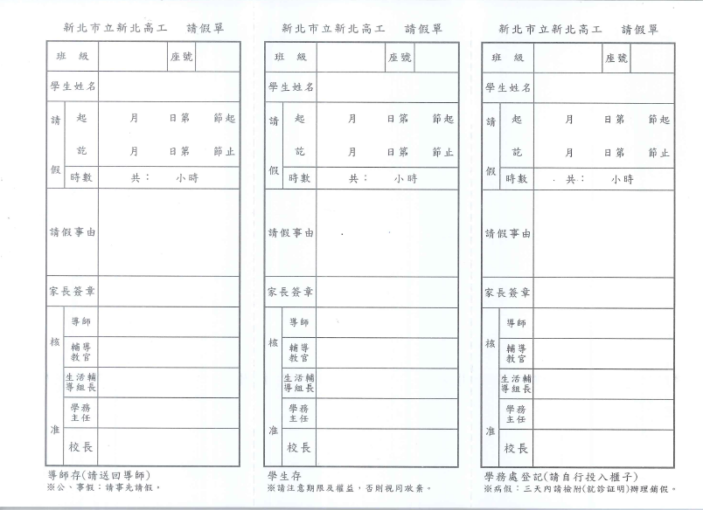
二、王小花是門一甲班的16號同學，他10月18日要和家人去花蓮探望祖母，請他完成這一整天的假單填寫。 【假單填寫10分,填空每格2分，填空共12分】
- 請問王小花填完假單後要依序給誰簽名呢? → →
- 請問全部簽完名之後，假單可以分成三張，請問要交給誰?
、 、
三、請寫出門一甲值日生的工作內容 每格3分 共21分
1.早自習: 、
2.每節下課:
3.離開教室上室外課:
4.午餐完畢: 、
5.放學後:

